 | 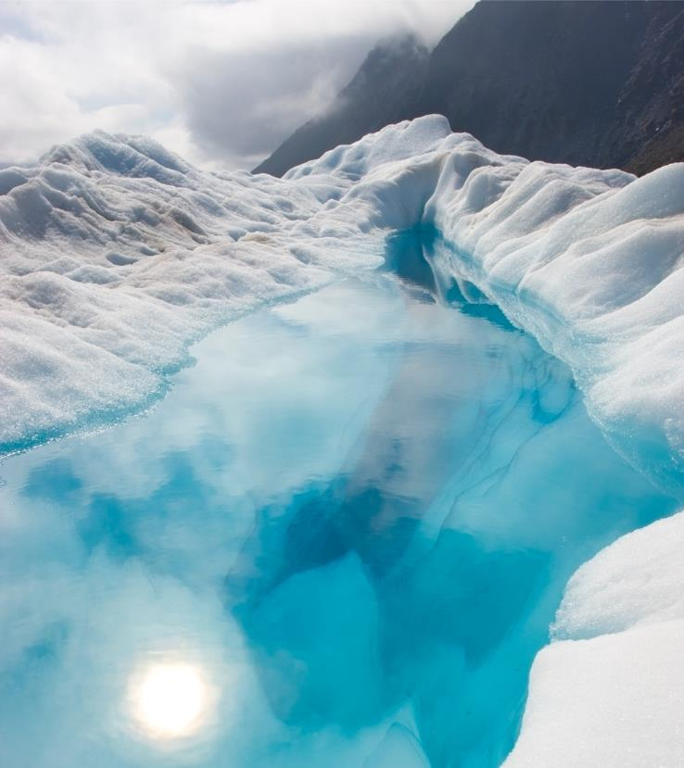
 | [그림 캡션을 추가하려면 선택하세요.]
2017년 1월 | 일요일 월요일 화요일 수요일 목요일 금요일 토요일  1 2 3 4 5 6 7  8 9 10 11 12 13 14  [사진을 바꾸려면 사진을 삭제하고 삽입 탭에서 그림을 클릭합니다.]  15 16 17 18 19 20 21  [개체 틀 텍스트를 나만의 텍스트로 바꾸려면 텍스트를 선택하고 입력을 시작하세요.]  22 23 24 25 26 27 28  29 30 31 1 2 3 4  5 6 7 8 9 10 11
 | 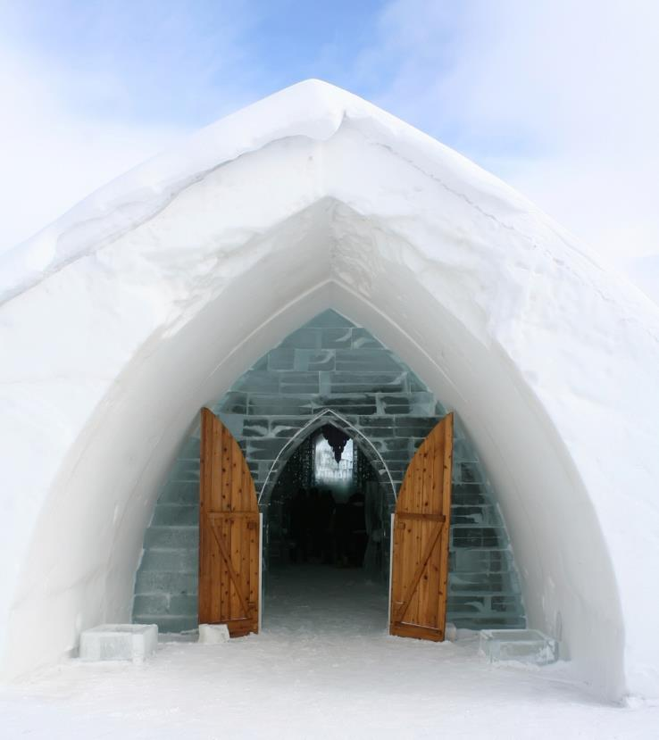
 | [그림 캡션을 추가하려면 선택하세요.]
2017년 2월 | 일요일 월요일 화요일 수요일 목요일 금요일 토요일  29 30 31 1 2 3 4  5 6 7 8 9 10 11  12 13 14 15 16 17 18  19 20 21 22 23 24 25  26 27 28 1 2 3 4  5 6 7 8 9 10 11
 | 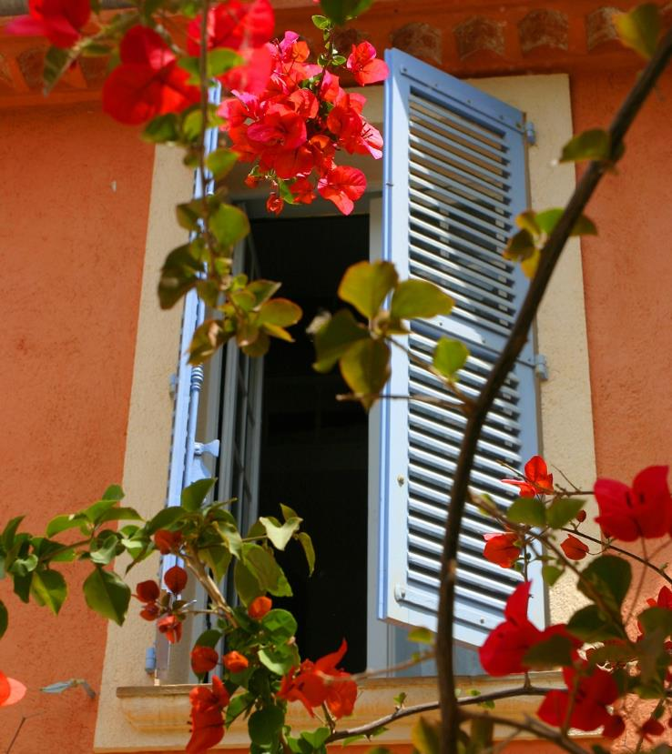
 | [그림 캡션을 추가하려면 선택하세요.]
2017년 3월 | 일요일 월요일 화요일 수요일 목요일 금요일 토요일  26 27 28 1 2 3 4  5 6 7 8 9 10 11  12 13 14 15 16 17 18  19 20 21 22 23 24 25  26 27 28 29 30 31 1  2 3 4 5 6 7 8
 | [그림 캡션을 추가하려면 선택하세요.]
2017년 4월 | 일요일 월요일 화요일 수요일 목요일 금요일 토요일  26 27 28 29 30 31 1  2 3 4 5 6 7 8  9 10 11 12 13 14 15  16 17 18 19 20 21 22  23 24 25 26 27 28 29  30 1 2 3 4 5 6
 | 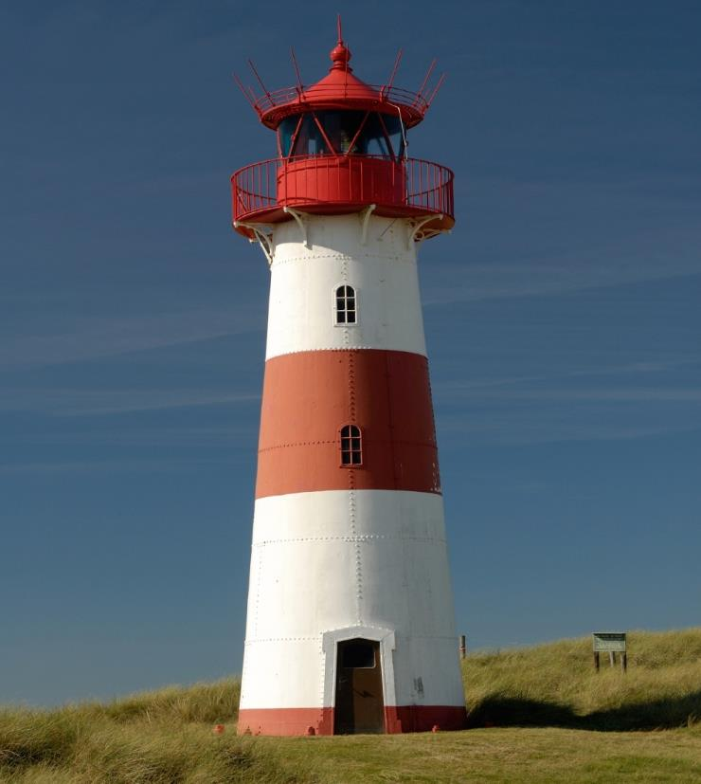
 | [그림 캡션을 추가하려면 선택하세요.]
2017년 5월 | 일요일 월요일 화요일 수요일 목요일 금요일 토요일  30 1 2 3 4 5 6  7 8 9 10 11 12 13  14 15 16 17 18 19 20  21 22 23 24 25 26 27  28 29 30 31 1 2 3  4 5 6 7 8 9 10
 | 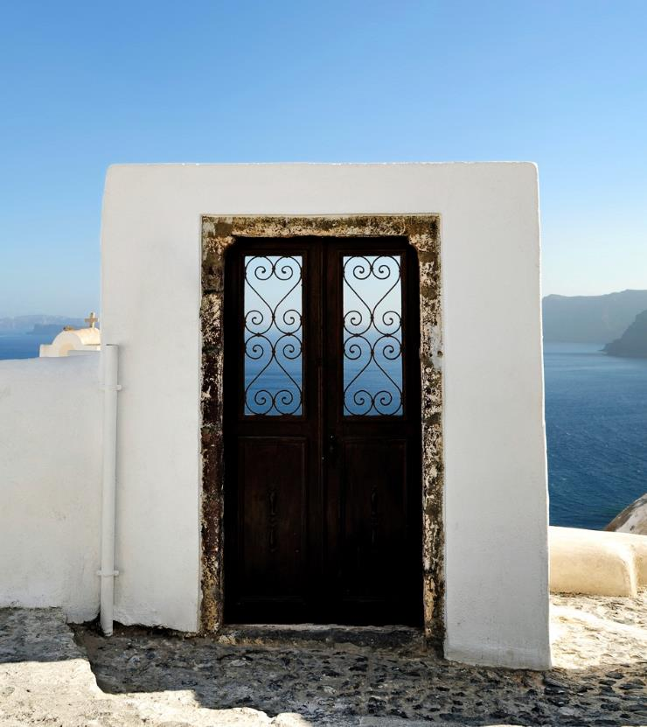
 | [그림 캡션을 추가하려면 선택하세요.]
2017년 6월 | 일요일 월요일 화요일 수요일 목요일 금요일 토요일  28 29 30 31 1 2 3  4 5 6 7 8 9 10  11 12 13 14 15 16 17  18 19 20 21 22 23 24  25 26 27 28 29 30 1  2 3 4 5 6 7 8
 | 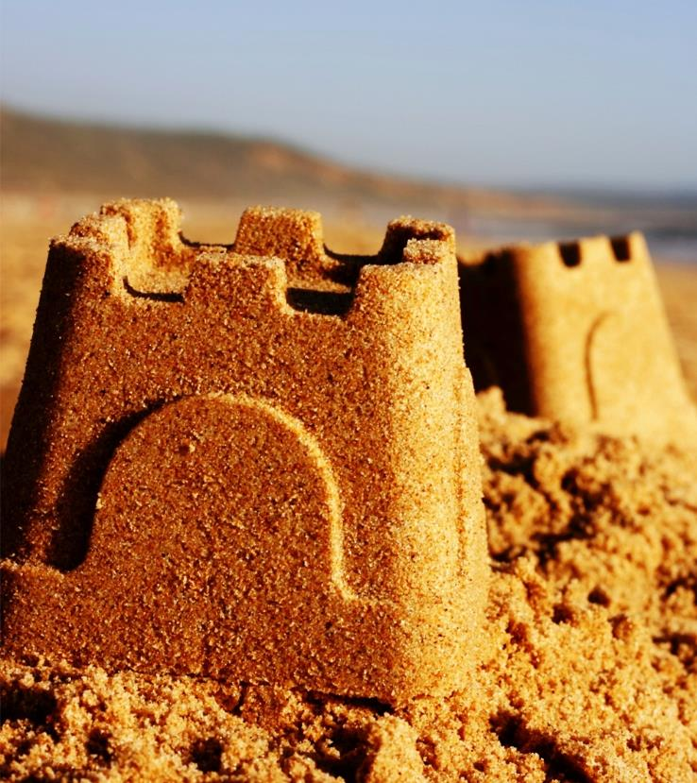
 | [그림 캡션을 추가하려면 선택하세요.]
2017년 7월 | 일요일 월요일 화요일 수요일 목요일 금요일 토요일  25 26 27 28 29 30 1  2 3 4 5 6 7 8  9 10 11 12 13 14 15  16 17 18 19 20 21 22  23 24 25 26 27 28 29  30 31 1 2 3 4 5
 | 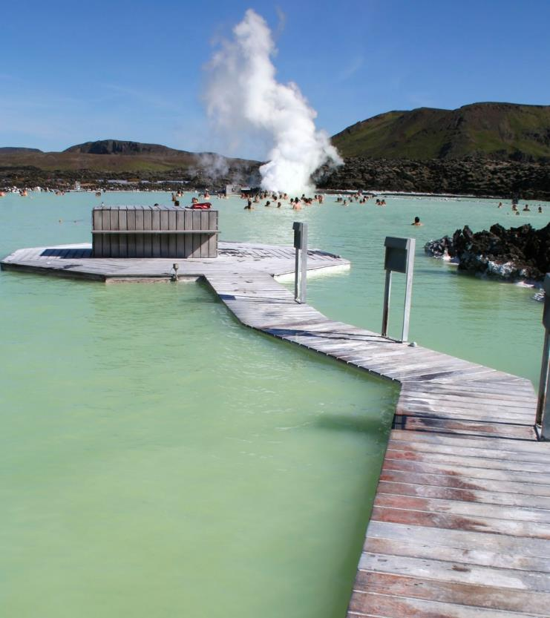
 | [그림 캡션을 추가하려면 선택하세요.]
2017년 8월 | 일요일 월요일 화요일 수요일 목요일 금요일 토요일  30 31 1 2 3 4 5  6 7 8 9 10 11 12  13 14 15 16 17 18 19  20 21 22 23 24 25 26  27 28 29 30 31 1 2  3 4 5 6 7 8 9
 | 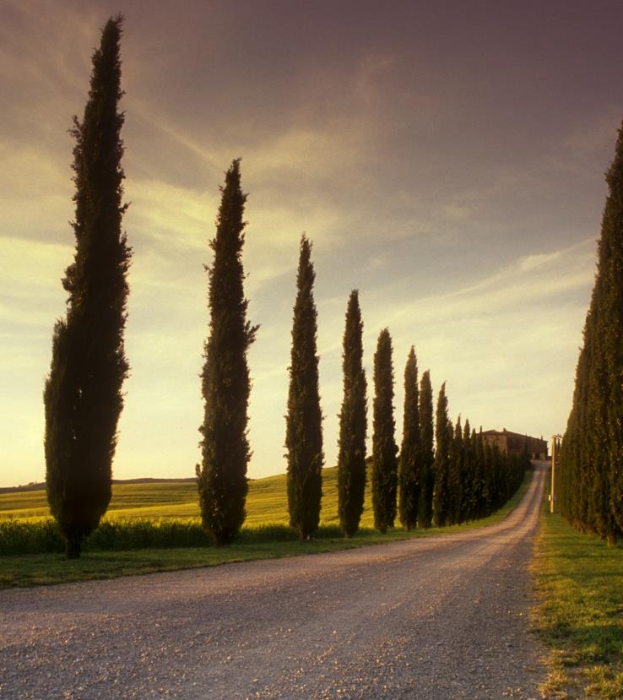
 | [그림 캡션을 추가하려면 선택하세요.]
2017년 9월 | 일요일 월요일 화요일 수요일 목요일 금요일 토요일  27 28 29 30 31 1 2  3 4 5 6 7 8 9  10 11 12 13 14 15 16  17 18 19 20 21 22 23  24 25 26 27 28 29 30  1 2 3 4 5 6 7
 | 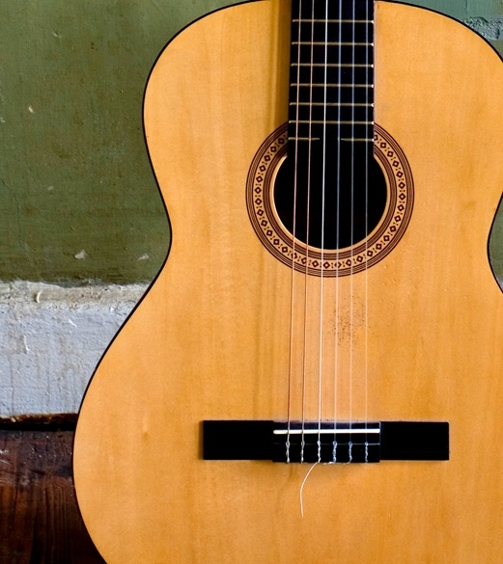
 | [그림 캡션을 추가하려면 선택하세요.]
2017년 10월 | 일요일 월요일 화요일 수요일 목요일 금요일 토요일  1 2 3 4 5 6 7  8 9 10 11 12 13 14  15 16 17 18 19 20 21  22 23 24 25 26 27 28  29 30 31 1 2 3 4  5 6 7 8 9 10 11
 | 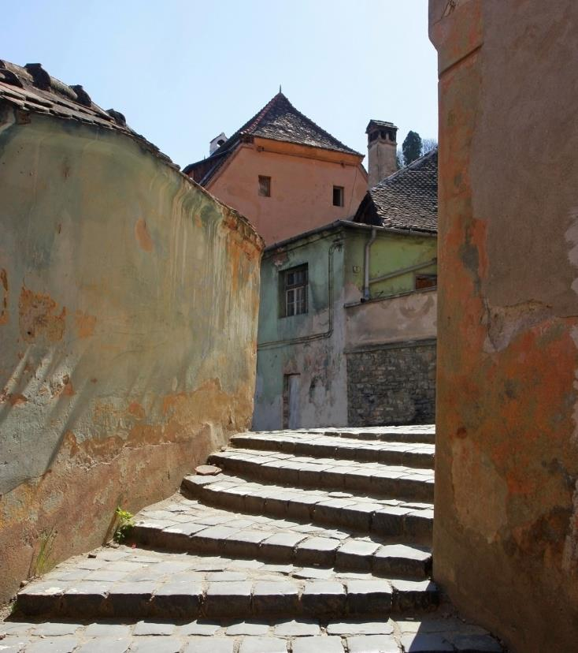
 | [그림 캡션을 추가하려면 선택하세요.]
2017년 11월 | 일요일 월요일 화요일 수요일 목요일 금요일 토요일  29 30 31 1 2 3 4  5 6 7 8 9 10 11  12 13 14 15 16 17 18  19 20 21 22 23 24 25  26 27 28 29 30 1 2  3 4 5 6 7 8 9
 | [그림 캡션을 추가하려면 선택하세요.]
2017년 12월 | 일요일 월요일 화요일 수요일 목요일 금요일 토요일  26 27 28 29 30 1 2  3 4 5 6 7 8 9  10 11 12 13 14 15 16  17 18 19 20 21 22 23  24 25 26 27 28 29 30  31 1 2 3 4 5 6

